設計者：林玫伶（清華大學客座助理教授、兒童文學作家）
文本來源：111年12月15日第8-9版(特刊)

多文本讀報學習單（解答篇）
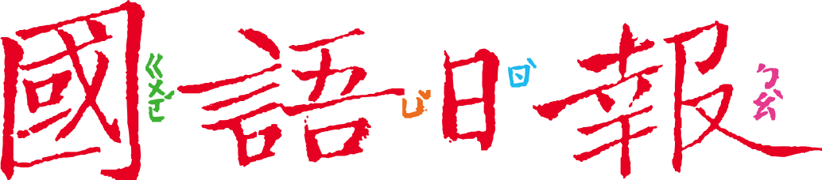

12月15日第8-9版刊登了2022華夏徵文比賽的獲獎作品，徵文主題是「分享快樂帖」，也就是分享讓自己快樂的良方。快來看看這幾位小作家的快樂從何而來。

任務一：快樂良方
閱讀六篇獲獎作品後，提煉出作者的快樂，完成下表。
篇名 | 作者快樂的良方 | 最能代表作者快樂心境的句子
魔法蝸牛 | 觀賞各種( 蝸牛 ) | 牠們軟軟的身體從殼裡鑽出來，觸角動啊動，我覺得牠們就像會動的軟糖，很好笑。
旅行千里的鞋子 | 把充滿快樂回憶的( 鞋子 )捐給( 非洲 )小朋友 | 成長過程中，每雙鞋都替我留下快樂的足跡，希望能藉鞋子將快樂分享給非洲小朋友，讓他們不僅能不再遭受沙蚤侵犯，也能快樂上學，自由奔跑。
蒔花弄草樂無窮 | 在陽臺栽種( 多肉植物 ) | 我看見仙人掌昂首挺立，猶如勇猛的士兵；我看見朧月對著朝陽燦笑，彷彿純真的孩童；我聽見風吹過時，波尼亞正竊竊私語。
我的快樂基地 | 和家人朋友一起到( 游泳池 )( 玩水 ) | 我們像小泥鰍，一下鑽入水中，一下露出水面，玩了一下午也捨不得離開。
快樂列車行駛中 | 在( 學習 )的旅程中學會( 解決問題 )、體會( 助人 )的快樂 | 合音、高音和低音還有配樂，聽起來真快樂呀！此起彼落的歡笑聲，充滿期待和開心。
把快樂運送到宅 | 期待像( 沐浴車 )一樣為( 行動不便者 )服務，並帶來( 快樂 ) | 她一聽到可以洗澡，眼睛瞬間亮了起來。沐浴後的她神情愉悅，晚上睡得格外香甜。

■給師長的話：任務一先讀出各個作者快樂的良方是什麼，再從文中選出最能代表作者快樂心境的句子。後者沒有標準答案，主要目的在透過挑選句子的過程，讓學生邊讀邊揣摩快樂的感受。
任務二：親近自然的快樂
六篇作品中，有兩位小作家快樂的良方來自「親近自然」。
- 找找看，是哪兩篇？
魔法蝸牛、蒔花弄草樂無窮
- 這兩位小作家如何用文筆證明：他們在親近自然時是快樂的？
我發現這兩位雖然親近的對象不同，但對於讓他們感到快樂的對象都能舉出好多具體的名稱，證明他們確實很喜歡，才會懂得那麼多……

(可可)

(1)可可的發現是真的嗎？從文章中找出證據，寫在下欄。
〈魔法蝸牛〉提到哪些蝸牛名稱？

非洲大蝸牛
球蝸牛
斯文豪氏蝸牛
臺灣盾蝸牛
〈蒔花弄草樂無窮〉提到哪些多肉植物名稱？
仙人掌
朧月
波尼亞
黃金萬年草
翩蝶之舞

我發現這兩位在親近自然的對象時，態度是主動的，而且會注意到很細微的外形和變化，證明他們確實很快樂，才會這麼投入……

(浩浩)

(2)浩浩的發現是真的嗎？從文章中找證據！
〈魔法蝸牛〉作者主動、投入或觀察細微的兩個證據：

- 會主動去操場、山上找蝸牛
- 會形容蝸牛的外形像什麼
〈蒔花弄草樂無窮〉作者主動、投入或觀察細微的兩個證據：
- 栽植多肉植物時會融入藝術，精心布置
- 會感受多肉植物是有感情的

■給師長的話：任務二統整兩篇以親近自然為快樂良方的文章，找出快樂的證據和快樂的狀態。
任務三：助人的快樂
六篇作品中，有三位小作家快樂的良方來自「助人」。
- 找找看，是哪三篇？
旅行千里的鞋子、快樂列車行駛中、把快樂運送到宅
- 有句話說：「在別人的需要上，看見自己的責任。」這三位小作家看到了別人什麼需要？
- 非洲許多人無鞋可穿，雙腳常被沙蚤寄生潰爛，嚴重時還會感染併發症死亡。他們需要鞋子。
- 有人跌倒受傷流血了，需要為他包紮送醫。
- 長期臥床或行動不便的失能者，無法自行沐浴，家人也無法經常幫他們洗澡。他們需要有專業的人來服務。

- 有了責任，心裡就有負擔，為什麼還會感到快樂？以下哪幾句話最能形容「助人也會快樂」？
□他們身上有令人快樂的魔法
■贈人玫瑰，手留餘香
□海洋有礁岩的陪襯，才顯得波瀾壯闊
■對方滿足的笑容，是世界上最美的風景

- 你的快樂良方又是什麼呢？和同學分享吧。
(略)

■給師長的話：任務三統整三篇以助人為快樂良方的文章，思考助人為什麼會快樂。其中〈快樂列車行駛中〉一文以列車比喻學習旅程，列車上發生的事只是象徵，未必是真的。

